Lunes
09
de enero

Tercero de Primaria
Ciencias Naturales

El singular caso de los anfibios…

Aprendizaje esperado: identifica la respiración en animales, las estructuras asociadas y su relación con el medio natural en el que viven.

Énfasis: identificar las características en la respiración de los anfibios.

¿Qué vamos a aprender?

Aprenderás sobre la forma en que respiran los anfibios, como las ranas.

Cada clase es especial porque conoces una nueva forma de intercambio de gases en los animales.

Ya hablamos sobre los arácnidos. Seguramente siempre pensaste que las arañas eran las únicas que pertenecían a este grupo, pero ahora sabes que están muy relacionadas con los escorpiones y que hay muchos grupos más.

Ya has visto respiración cutánea que es a través de la piel, ¿Recuerdas quienes la realizaban?

La lombriz de tierra, el erizo de mar, la sanguijuela y ranas son algunos ejemplos.

¿Recordarás ejemplos de animales que respiren por branquias?

Recuerda que estos son organismos que viven en el agua y el mejor ejemplo son los peces y las ranas.

De la respiración pulmonar aún no tenemos ejemplos porque será hasta la próxima clase, donde veremos qué animales realizan respiración pulmonar.

¿Te diste cuenta de que pusimos como ejemplo a las ranas en la respiración cutánea y branquial?

No te asustes, los ejemplos están bien, las ranas y todo su grupo también hacen respiración pulmonar.

Hoy hablaremos de los anfibios, un grupo de vertebrados que pasa por diferentes etapas y en cada una realiza una forma de respiración diferente.
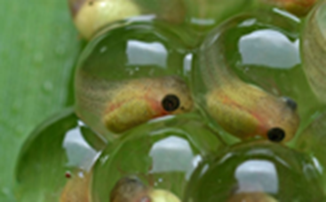

En caso de tener dudas sobre el tema, es importante que consultes tu Libro de Texto de 3° Ciencias Naturales para enriquecer lo aprendido.

https://libros.conaliteg.gob.mx/20/P3CNA.htm

O bien, otros libros que tengas en casa o investigar en internet con ayuda de papá o mamá.

¿Qué hacemos?

Los anfibios se caracterizan, a diferencia del resto de los vertebrados, por experimentar diversos cambios y estadios morfológicos a lo largo de su vida, transformaciones que de producirse de forma brusca reciben el nombre de metamorfosis.

Cuando los pequeños salen del huevecillo, en el agua, la forma de su cuerpo es similar a la de los peces, porque carecen de extremidades, después, cuando pasa el tiempo y van creciendo, adquieren su forma definitiva.

Ciclo de vida de los anfibios.

A este grupo de animales se les llama anfibios, llamados así porque pueden vivir de dos maneras: durante la primera etapa de su vida viven dentro del agua, como peces, cuando maduran desarrollan pulmones y viven sobre la tierra, como cualquiera de nosotros, pero, además se ayudan de la respiración cutánea para recibir más oxígeno.

Se encuentran prácticamente en todas las regiones del mundo, excepto en aquellas donde las condiciones climáticas son más duras como en el Ártico, la Antártida y los desiertos más extremos.

En los anfibios encontramos tres grupos, uno es el más famoso de todos y los otros dos son un poco menos populares.

- Ranas y sapos.

Se caracterizan por carecer de cola, por presentar un cuerpo corto y muy ensanchado, y unas patas posteriores muy desarrolladas y adaptadas para el salto.

Los siguientes son algunos de sus nombres científicos: Bufo viridis, Anaxyrus californicus, Dendropsophus ebraccatus, Agalychnis callidryas, Litoria caerulea, Mantella aurantiaca.

- Salamandras y ajolotes.

En la estructura de su cuerpo son fácilmente distinguibles la cabeza, el tronco y la cola, así mismo, tienen un parecido a las lagartijas, diferenciándose porque en su piel no presentan escamas.

Los siguientes son algunos de sus nombres científicos: Isthmura gigantea, Ambystoma opacum, Ambystoma macrodactylum, Plethodon shermani

- Cecílidos.

Son cilíndricos, alargados y sin extremidades, parecidos a las lombrices. Apenas llegan a los ocho centímetros de largo y su cola es muy corta, siempre están enterrados en los pantanos y para desplazarse, se encogen y se estiran como acordeón. Pertenecen a la familia de los Dermophiidae.

Seguramente te preguntas en qué momento tienen los tres tipos de respiración.

Pareciera que sí están en el agua sacan sus branquias y sí están en la tierra activan sus pulmones.

No es que usen una u otra cuando les conviene, para que puedas entenderlo mejor, te lo explicare con en el ciclo de vida de una rana.

Observa las siguientes imágenes.

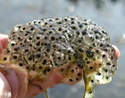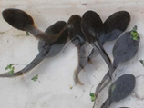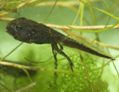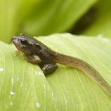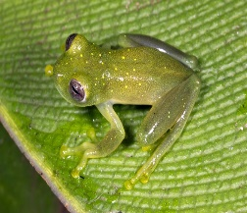

¿Puedes ayudarme a describir cada una?

Como puedes ver, hay una etapa de huevecillos, después la rana es como un pez, después poco a poco se le van desarrollando las patas, ¡hasta que por fin salen completas!

De acuerdo con lo anterior, ahora sabes que existe una etapa en la que la rana vive en el agua y otra en la que vive en la tierra, observa el dibujo.

¿En cuál utiliza branquias? ¿En cuál utiliza pulmones?

La primera etapa de su vida la pasa en el agua, por lo tanto, necesita branquias, y una vez que es un adulto que ya está en la tierra respira por pulmones.

¿Y la respiración cutánea? ¡No lo vas a creer? pero los anfibios presentan respiración cutánea a la par de la respiración pulmonar.

En el programa televisivo se le hará una entrevista al doctor Diego Chaparro, él te va a hablar de un anfibio muy particular e importante para nuestro país, no te lo puedes perder.

¡Es muy interesante saber sobre el ajolote! pareciera como que el ajolote hubiera decidido quedarse como niño toda la vida, ¿Verdad?

Hoy tuviste un súper repaso.

- Recordaste las clases de respiración cutánea, branquial y pulmonar, las características de los organismos que la presentan relacionadas con el ambiente y además conociste este grupo de animales que usan las tres formas para sobrevivir.

Si te es posible consulta otros libros y comenta el tema de hoy con tu familia.

¡Buen trabajo!

Gracias por tu esfuerzo.

Para saber más:
Lecturas

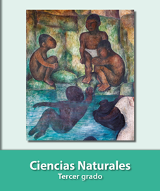
https://libros.conaliteg.gob.mx/20/P3CNA.htm

